UBND TỈNH NINH THUẬN  TỔ CÔNG TÁC ĐỀ ÁN 06 TỈNH  –––––––––  Số: /KH-TCTĐA06 | CỘNG HÒA XÃ HỘI CHỦ NGHĨA VIỆT NAM  Độc lập - Tự do - Hạnh phúc  ––––––––––––––––––––––  Ninh Thuận, ngày tháng 01 năm 2025

KẾ HOẠCH
Tổ chức Hội nghị trực tuyến sơ kết tình hình, kết quả triển khai thực hiện Đề án 06/CP năm 2024 và phương hướng, nhiệm vụ năm 2025
–––––––––––––––––––––––––––

Thực hiện Quyết định số 06/QĐ-TTg ngày 06/01/2022 của Thủ tướng Chính phủ ban hành Đề án “phát triển ứng dụng dữ liệu về dân cư, định danh và xác thực điện tử, phục vụ chuyển đổi số quốc gia giai đoạn 2022-2025, tầm nhìn đến năm 2030” (Đề án 06/CP).
Nhằm đánh giá tình hình, kết quả triển khai thực hiện Đề án 06/CP năm 2024 và đề ra nhiệm vụ, giải pháp trọng tâm năm 2025, Tổ Công tác Đề án 06 tỉnh ban hành Kế hoạch Tổ chức hội nghị trực tuyến như sau:
I. MỤC ĐÍCH, YÊU CẦU
1. Đánh giá những kết quả đạt được trong năm 2024; những mô hình, cách làm hay, đạt hiệu quả về Đề án 06/CP của các cơ quan, đơn vị, địa phương để nghiên cứu, nhân rộng trên địa bàn tỉnh; kích hoạt tài khoản định danh điện tử (ứng dụng VNeID mức 2). Đồng thời xác định những tồn tại, khó khăn, vướng mắc, nguyên nhân và đề ra phương hướng, nhiệm vụ, giải pháp trọng tâm trong năm 2025.
2. Hội nghị tổ chức bảo đảm thiết thực, hiệu quả; nội dung tham luận phải bám sát chủ đề được phân công, ngắn gọn, nêu rõ được kết quả đạt được, tồn tại, hạn chế và nguyên nhân, phương hướng, giải pháp triển khai trong năm 2025.
3. Biểu dương, khen thưởng các tập thể, cá nhân có thành tích xuất sắc trong triển khai thực hiện Đề án 06/CP trong năm 2024.
II. NỘI DUNG
1. Sơ kết tình hình, kết quả triển khai thực hiện Đề án 06/CP năm 2024; phướng hướng, nhiệm vụ năm 2025.
2. Đánh giá tình hình, kết quả triển khai thực hiện chỉ tiêu thu nhận, kích hoạt tài khoản định danh điện tử (VNeID mức 2) trên địa bàn tỉnh.
3. Đánh giá tình hình, kết quả thực hiện Chiến dịch triển khai tích hợp Sổ sức khỏe điện tử trên ứng dụng VNeID theo Kế hoạch số 5472/KH-UBND ngày 22/11/2024 của UBND tỉnh.
4. Công bố Quyết định kiện toàn Tổ công tác Đề án 06 tỉnh.
5. Các thành viên Tổ công tác Đề án 06/CP tỉnh, cấp huyện tiến hành thảo luận.
6. Chủ tịch Ủy ban nhân dân tỉnh - Tổ trưởng Tổ công tác Đề án 06 tỉnh phát biểu kết luận, chỉ đạo Hội nghị.
II. THÀNH PHẦN
1. Điểm cầu UBND tỉnh
- Chủ tịch Ủy ban nhân dân tỉnh - Tổ trưởng Tổ công tác Đề án 06 tỉnh (Chủ trì);
- Giám đốc Công an tỉnh - Tổ phó Thường trực Tổ công tác Đề án 06 tỉnh;
- Chánh Văn phòng UBND tỉnh - Tổ phó Tổ công tác Đề án 06 tỉnh;
- Thành viên Tổ công tác Đề án 06 tỉnh theo Quyết định số 45/QĐ-UBND ngày 10/01/2025 của UBND tỉnh (trừ Chủ tịch UBND các huyện, thành phố).
- Phóng viên Đài Phát thanh và Truyền hình tỉnh, Báo Ninh Thuận, Truyền hình An ninh Ninh Thuận (đưa tin).
- Đại diện tập thể, cá nhân nhận Bằng khen của Chủ tịch UBND tỉnh.
2. Điểm cầu UBND các huyện, thành phố:
- Chủ tịch UBND các huyện, thành phố;
- Các thành viên Tổ công tác Đề án 06 cấp huyện; Tổ công tác Đề án 06 cấp xã (UBND cấp huyện chủ động mời).
IV. THỜI GIAN: 01 buổi, dự kiến trong đầu tháng 02/2025 (có Giấy mời sau).
V. TIÊU ĐỀ HỘI NGHỊ (Nền màu đỏ, viền và chữ màu vàng)

ỦY BAN NHÂN DÂN TỈNH NINH THUẬN
TỔ CÔNG TÁC ĐỀ ÁN 06 TỈNH

SƠ KẾT TÌNH HÌNH TRIỂN KHAI ĐỀ ÁN 06/CP NĂM 2024
VÀ PHƯƠNG HƯỚNG, NHIỆM VỤ TRỌNG TÂM NĂM 2025

Ninh Thuận, ngày tháng 02 năm 2025
VI. TỔ CHỨC THỰC HIỆN
1. Công an tỉnh
- Phối hợp với Văn phòng UBND tỉnh phát hành Giấy mời, chuẩn bị Hội trường và các nội dung có liên quan để phục vụ Hội nghị trực tuyến bảo đảm an toàn, chu đáo.
- Chủ trì, phối hợp với các đơn vị liên quan chuẩn bị báo cáo, tài liệu và các nội dung liên quan phục vụ Hội nghị; làm công tác tổ chức Hội nghị.
- Phối hợp với Sở Nội vụ và các đơn vị liên quan tham mưu, đề xuất Chủ tịch UBND tỉnh khen thưởng các tập thể, cá nhân có thành tích xuất sắc trong triển khai thực hiện Đề án 06/CP trong năm 2024; kích hoạt tài khoản định danh điện tử (ứng dụng VNeID mức 2); tích hợp thẻ bảo hiểm y tế, Sổ sức khỏe điện tử.
2. Sở Y tế phối hợp với Công an tỉnh báo cáo đánh giá tình hình thực hiện Chiến dịch triển khai tích hợp Sổ sức khỏe điện tử trên VNeID theo Kế hoạch số 5472/KH-UBND ngày 22/11/2024 của UBND tỉnh.
3. Các Sở, ban, ngành, địa phương liên quan chuẩn bị nội dung tham luận tại Hội nghị theo chức năng, nhiệm vụ được giao tại Kế hoạch số 481/KH-UBND ngày 31/01/2024, gửi về Công an tỉnh (qua Phòng Cảnh sát Quản lý hành chính về trật tự xã hội) trước ngày 05/02/2025 để tổng hợp (đính kèm gợi ý tham luận tại Hội nghị).
4. UBND cấp huyện chủ trì Hội nghị trực tuyến tại điểm cầu cấp huyện; chuẩn bị nội dung tham luận và các điều kiện cần thiết để tham dự Hội nghị; triệu tập, mời đại biểu tham dự Hội nghị theo đúng thành phần theo quy định./.

Nơi nhận:  - Văn phòng Chính phủ;  - Cục C06 - Bộ Công an;  - Thường trực: Tỉnh ủy, HĐND tỉnh (b/c);  - Chủ tịch, các PCT UBND tỉnh;  - Các đơn vị tại Mục III;  - Công an các huyện, thành phố;  - VPUB: LĐ, KTTH, VXNV, PVHCC;  - Lưu: VT, TCD. QMT | TỔ TRƯỞNG  CHỦ TỊCH UBND TỈNH  Trần Quốc Nam

Quét QR để cập nhật tài liệu đính kèm
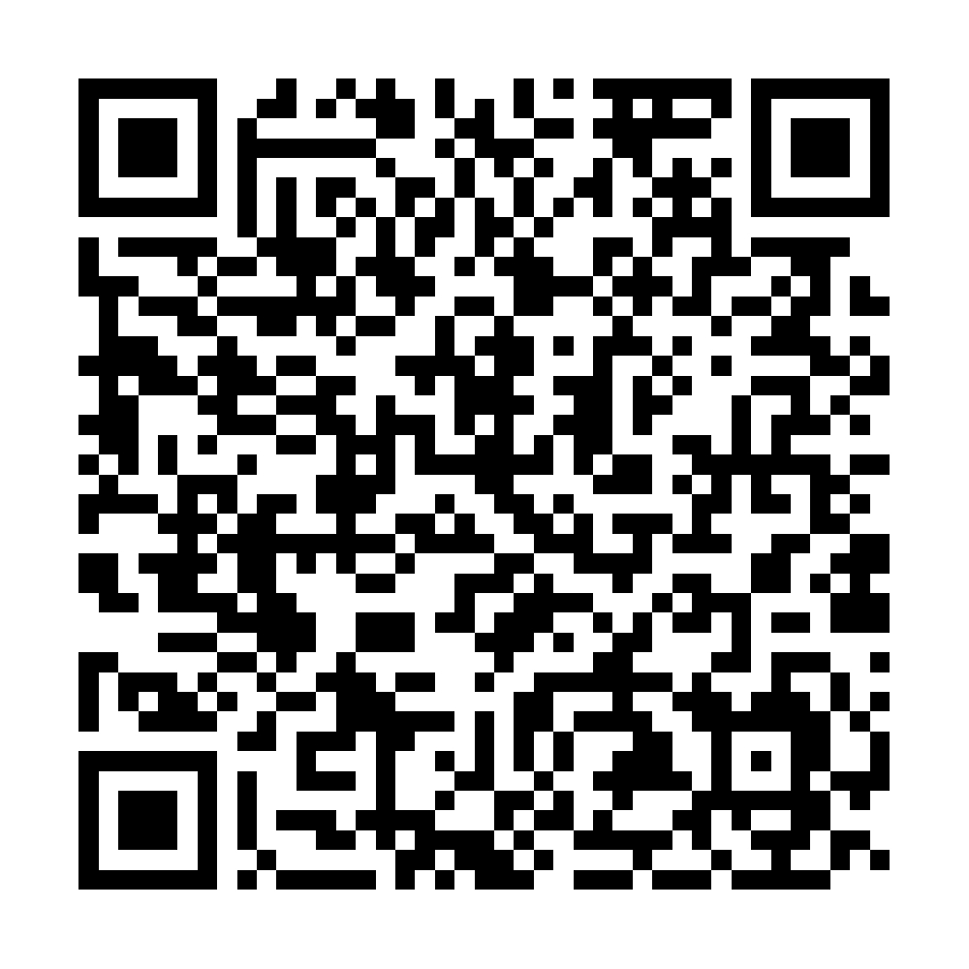

UBND TỈNH NINH THUẬN
TỔ CÔNG TÁC ĐỀ ÁN 06 TỈNH
–––––––––

GỢI Ý NỘI DUNG THAM LUẬN
(Kèm theo Kế hoạch số ......./ KH-TCTĐA06 ngày …./01/2025)
–––––––––––––––––

I. CÁC SỞ, NGÀNH CẤP TỈNH
1. Sở Tài chính tham luận về: ⁽¹⁾Phương án phân bổ kinh phí triển khai thực hiện năm 2025 cho các địa phương theo quy định. ⁽²⁾Đánh giá tình hình kết quả tham mưu báo cáo UBND tỉnh trình Hội đồng nhân dân tỉnh Nghị quyết sửa đổi Nghị định số 31/2023/NQ-HĐND ngày 14/12/2023 theo hướng tiếp tục giảm phí, lệ phí khi thực hiện dịch vụ công trực truyến.
2. Sở Tài nguyên và Môi trường tham luận về: ⁽¹⁾ Lộ trình số hóa dữ liệu đất đai và đưa vào khai thác, sử dụng, cắt giảm thủ tục hành chính về lĩnh vực đất đai trong năm 2025. ⁽²⁾ Giải pháp công tác làm sạch dữ liệu đất đai, xây dựng cơ sở dữ liệu đất đai, bảo đảm hoàn thành trong tháng 6/2025, phục vụ kết nối chia sẻ dữ liệu đất đai với hệ thống Cơ sở dữ liệu quốc gia về dân cư.
3. Sở Thông tin và Truyền thông tham luận về: ⁽¹⁾ Tiến độ, giải pháp đầu tư nâng cấp, bảo đảm hạ tầng công nghệ thông tin thiết yếu cần thiết theo chỉ đạo của Bộ Thông tin và Truyền thông tại Công văn số 1552/BTTTT-THH ngày 26/4/2022 và Công văn số 708/BTTTT-CATTT ngày 02/3/2024 phục vụ triển khai thực hiện Đề án 06/CP năm 2025 trên địa bàn tỉnh. ⁽²⁾ Phương án phòng chống mã độc tập trung của tỉnh bảo đảm kết nối thông suốt với Dịch vụ công quốc gia, Cơ sở dữ liệu quốc gia về dân cư, các phần mềm nghiệp vụ của Bộ Tư pháp và các Bộ, ngành. ⁽³⁾ Tình hình triển khai thực hiện dịch vụ công trực tuyến, dịch vụ công trực tuyến toàn trình thuộc Đề án 06/CP; Quyết định số 422/QĐ-TTg ngày 04/4/2022; Quyết định số 206/QĐ-TTg ngày 28/02/2024 của Thủ tướng Chính phủ;
4. Sở Y tế tham luận về: ⁽¹⁾ Phương hướng, nhiệm vụ thúc đẩy triển khai Sổ sức khỏe điện tử trên ứng dụng VNeID theo Kế hoạch số 5472/KH-UBND ngày 22/11/2024 của UBND tỉnh. ⁽²⁾ Giải pháp bảo đảm thực hiện các chỉ tiêu theo chỉ đạo của UBND tỉnh tại Công văn số 5852/UBND-TCD ngày 11/12/2024. ⁽³⁾ Giải pháp triển khai lựa chọn Bệnh viện tuyến tỉnh sử dụng bệnh án điện tử, liên thông kết quả xét nghiệm.
5. Sở Tư pháp tham luận về: ⁽¹⁾ Giải pháp triển khai thực hiện Cấp phiếu lý lịch tư pháp trên ứng dụng VNeID theo Kế hoạch số 5440/KH-UBND ngày 20/11/2024 và Công văn số 5264/UBND-TCD ngày 09/11/2024 của UBND tỉnh. ⁽²⁾ Giải pháp bảo đảm thực hiện các chỉ tiêu theo chỉ đạo của UBND tỉnh tại Công văn số 5852/UBND-TCD ngày 11/12/2024.

II. UBND CẤP HUYỆN, CẤP XÃ
1. UBND thành phố Phan Rang - Tháp Chàm tham luận về: ⁽¹⁾ Báo cáo kết quả nổi bật về các nhóm tiện ích của Đề án 06/CP trên địa bàn thành phố. ⁽²⁾ Giải pháp thúc đẩy chuyển đổi số trên địa bàn thành phố. Đề xuất, kiến nghị, những khó khăn vướng mắc và phướng hướng, nhiệm vụ năm 2025.
2. UBND huyện Ninh Phước tham luận về vai trò lãnh, chỉ đạo của người đứng đầu; những khó khăn, vướng mắc trong quá trình triển khai thực hiện tích hợp thẻ BHYT, Sổ sức khỏe điện tử trên ứng dụng VNeID? Giải pháp triển khai thực hiện Đề án 06/CP năm 2025.
3. UBND huyện Thuận Nam tham luận về các giải pháp đẩy mạnh triển khai thực hiện chỉ tiêu kích hoạt tài khoản định danh điện tử (ứng dụng VNeID mức 2); bài học kinh nghiệm; phương hướng, nhiệm vụ triển khai thực hiện Đề án 06/CP năm 2025.
4. UBND huyện Bác Ái tham luận về vai trò lãnh, chỉ đạo trong huy động hệ thống chính trị tại địa phương triển khai thực hiện tích hợp thẻ BHYT, Sổ sức khỏe điện tử trên ứng dụng VneID; bài học kinh nghiệm; phương hướng, nhiệm vụ triển khai thực hiện Đề án 06/CP năm 2025.
5. UBND phường Kinh Dinh chia sẻ kinh nghiệm, giải pháp trong triển khai công tác tuyên truyền, hướng dẫn đăng ký, thu nhận và kích hoạt tài khoản Định danh điện tử; kiến nghị, đề xuất và giải pháp thời gian tới.
6. UBND xã Phước Hòa và UBND xã Phước Nam chia sẻ kinh nghiệm về huy động hệ thống chính trị tại địa phương trong tuyên truyền, vận động đăng ký, thu nhận và kích hoạt tài khoản Định danh điện tử đối với vùng đồng bào dân tộc thiểu số; kiến nghị, đề xuất và giải pháp thời gian tới./.

